Dokument 4: Lösung Arbeitsblatt Zugvögel und Standvögel
1. Schau dir die Bilder von einigen typischen Vögeln Deutschlands an, einige gibt es sicher auch in deinem Land. Welche der Vögel sind Standvögel und welche Zugvögel? Schreib in die Bilder ein „S“ oder ein „Z“. Einige der Zugvögel brüten in Deutschland, man kann sie vom Frühjahr bis zum Herbst beobachten. Andere rasten hier nur im Herbst auf ihrem Weg in den Süden und im Frühjahr auf ihrem Weg zurück in ihre Heimat im Norden. Welche sind das?
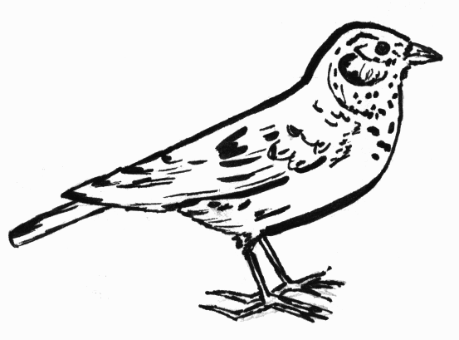  Feldlerche __Z____ | 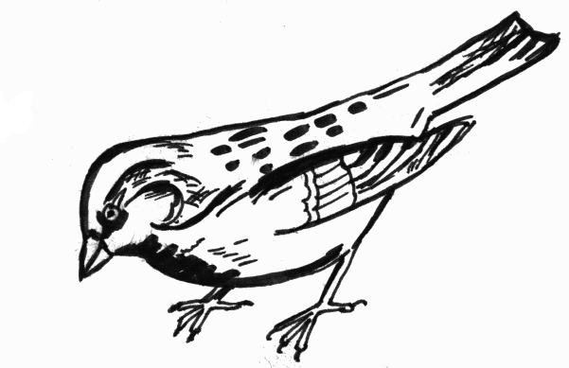  Haussperling __S___ | 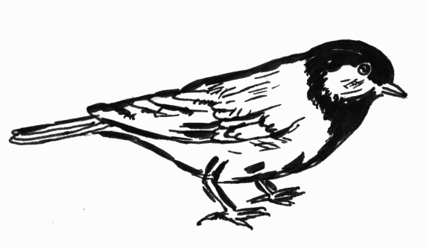  Kohlmeise __S___ | 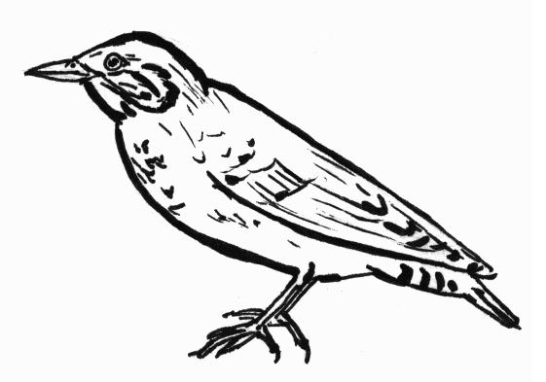  Star ___Z___
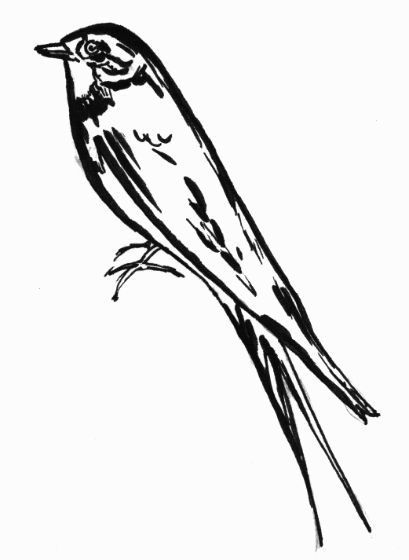  Rauchschwalbe __Z___ | 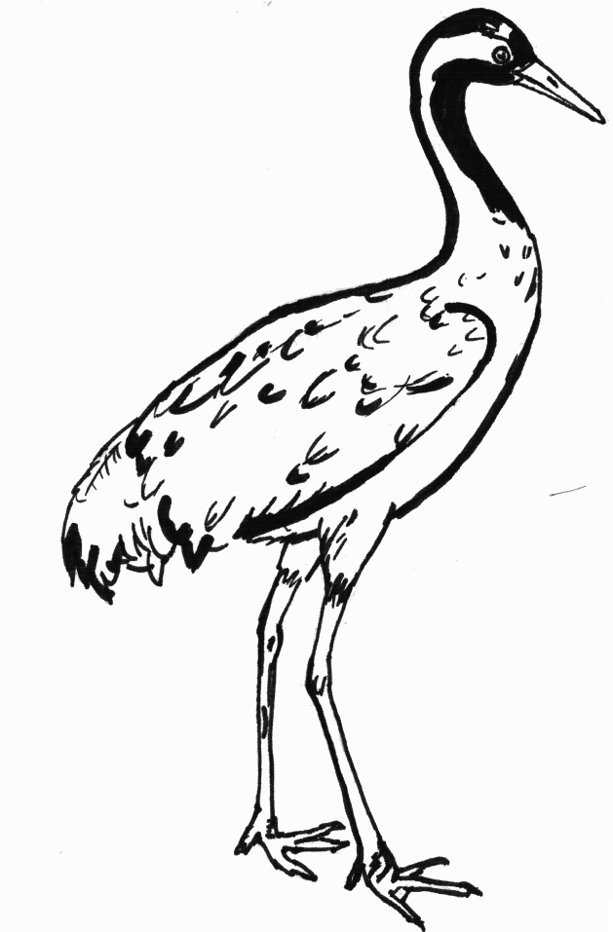  Kranich __Z___ | 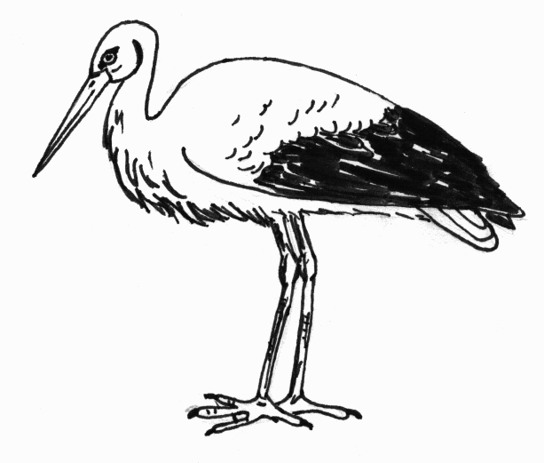  Weißstorch __Z__ | 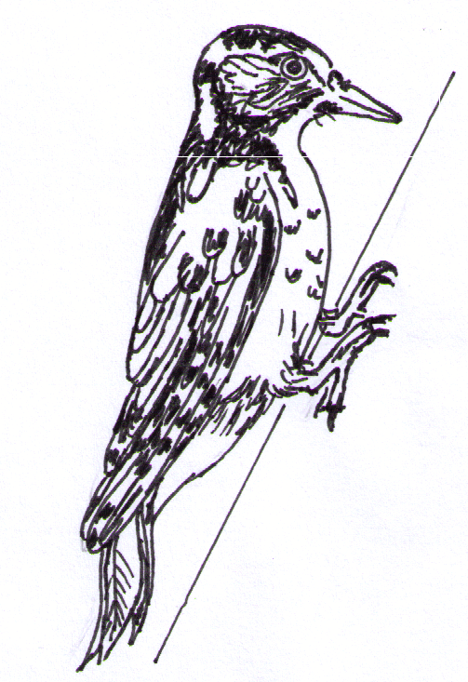  Buntspecht __S___

Satzbeispiele zu 1. Die Feldlerche/der Star ist ein Zugvogel. Sie/er fliegt im Herbst nach Süden.
Der Haussperling/die Kohlmeise ist ein Standvogel. Er/sie bleibt im Winter in Deutschland/bei uns.
Kraniche brüten nur selten in Deutschland. Sie rasten hier im Herbst und im Frühjahr. Die anderen Zugvögel brüten in Deutschland.

2. Finde heraus, was die oben abgebildeten Vögel fressen. Gibt es Unterschiede bei den Standvögeln und den Zugvögeln? Du kannst die Ergebnisse auch malen.

Der Haussperling frisst Samen, Früchte, Beeren, Getreidekörner, (auch Abfälle), im Sommer frisst er auch Insekten.
Die Kohlmeise frisst Samen und Nüsse, im Sommer frisst sie auch Insekten und Spinnen.
Der Buntspecht frisst im Sommer Insekten, deren Larven und Früchte, im Winter Samen und Nüsse.
Standvögel fressen Samen, Körner, Nüsse und Früchte. Nur im Sommer fressen sie auch Insekten, Spinnen oder Würmer.
Der Star frisst Insekten, Schnecken, Würmer, Obst (Weintrauben) und Beeren.
Die Feldlerche frisst Insekten, Spinnen, Samen, grüne Pflanzenteile.
Die Rauchschwalbe frisst fliegende Kleininsekten.
Der Weißstorch frisst Mäuse, Frösche, Regenwürmer, Insekten.
Zugvögel fressen hauptsächlich Insekten oder auch Würmer.

3. Kannst du jetzt sagen, warum die Zugvögel im Winter in wärmere Länder wegfliegen und die Standvögel hier bleiben?

Zugvögel fressen hauptsächlich Insekten, sie gehören zu den Weichfressern. Da es im Winter keine Insekten gibt, müssen sie zur Nahrungssuche in den Süden, in wärmere Länder fliegen.

Standvögel fressen oft auch Insekten. Aber im Winter, wenn es kalt ist und Schnee liegt, fressen sie Samen, Körner und Nüsse. Sie werden deshalb auch Körnerfresser genannt.

Die Schnäbel der Vögel sind an diese Nahrung angepasst: die Weichfresser haben eher lange, spitze Schnäbel. Die Körnerfresser haben kurze und kräftige Schnäbel, um harte Samen oder Nüsse knacken zu können.

